杭州师范大学《高等数学》试卷库
班级： 学号： 姓名：
装 订 线

A类（Ⅰ）试卷 -19
题号 | 一 | 二 | 三 | 四 | 五 | 总分
得分

得分
一、单项选择题（填上正确选择支前面的字母，共18分，每小题3分）
1．在时，下面说法中错误的是( )。
A．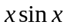是无穷小 B．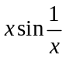是无穷小 C．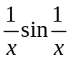是无穷大 D．是无穷大
2．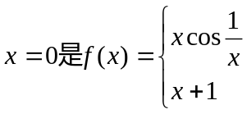 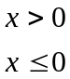 的（ ）。
A．可去间断点 B．跳跃间断点 C．振荡间断点 D．无穷间断点
3．对函数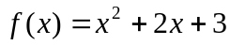在区间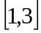上用拉格朗日中值定理得到的=（ ）。
A．2 B．1.5 C．2.5 D．4
4．下列积分中不是反常积分的是（ ）。
A．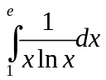 B．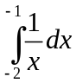 C． 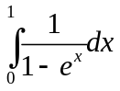 D．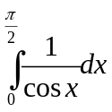
5．曲线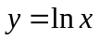与直线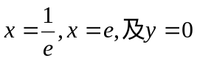所围成的区域的面积S=（ ）。
A．2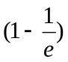 B．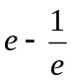 C．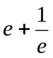 D．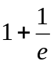
6．矩形闸门的一边恰与水面平齐，且此闸门垂直与水面，过此矩形的中心作水平线将矩形分为面积相等的上下两部分，设上部所受压力为p₁(N)，下部所受压力为p₂(N)，则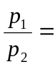（ ）。
A． B． C． D．与矩形的具体尺寸有关
得分
二、填空题（共18分，每小题3分）
7．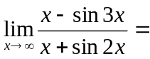 。
8．设函数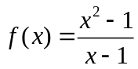，则定义 时，在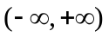处连续。
9．已知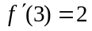，则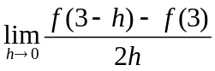= 。
10．曲线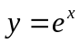上与直线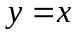平行的切线方程为 。
11．曲线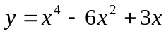在区间 是凸的。
12. 微分方程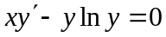的通解是 ＿＿＿＿＿＿＿ 。
三、解答题：（共36分，每小题6分）
13．求极限 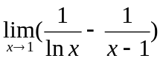。
得分

14．设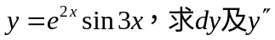。

15．求函数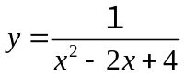 的单调区间与极值．

16．计算不定积分 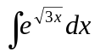。

17．设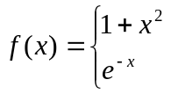 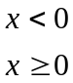 ，求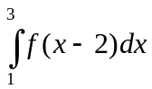。

18．求反常积分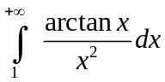。

四、综合题（共16分，每小题8分）
19．研究函数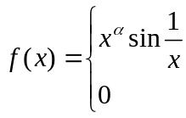 在处的连续性与可导性，（α为常数）。

20．设可导函数满足：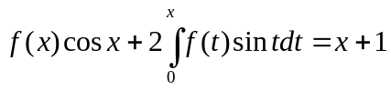，求。

得分
五、证明题：（共12分，每小题6分）
21．设，证明：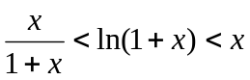。

22．设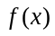在闭区间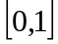上连续，求证：

